

|  |
| --- |
|  |
| SIMULACIÓN DE DOS REDES CON PACKET TRACER |
|  |

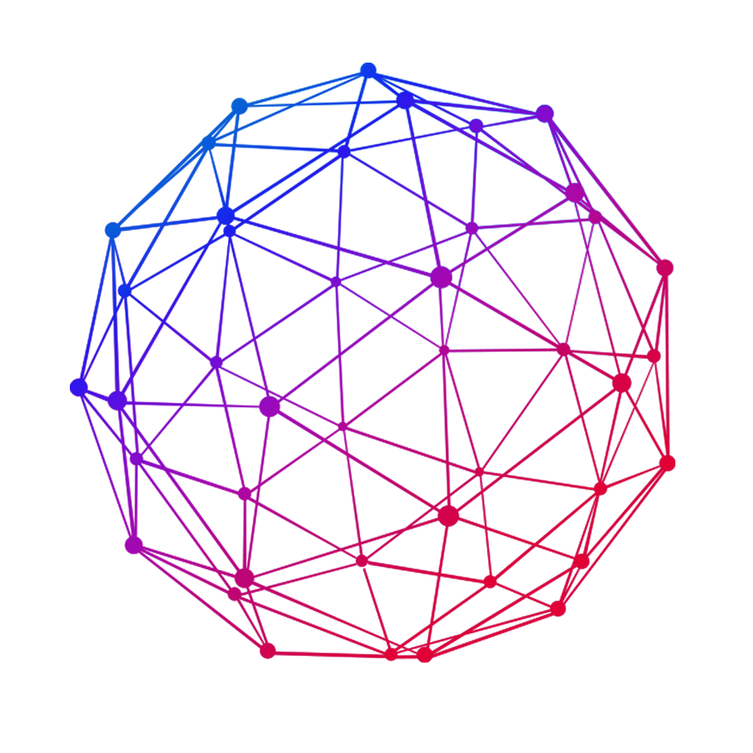

ADMINISTRACIÓN DE REDES JUAN CARLOS NAVIDAD GARCÍA

**Índice de contenidos:**

1. Estructura de las redes: 3

2. Direcciones de las redes: 4

3. Configuración de la red 1: 5

3.1. Router: 5

3.2. Equipos: 5

3.3. Servidor DHCP: 6

4. Configuración de la red 2: 8

4.1. Servidor FTP: 8

5. Comprobaciones: 9

6. Funcionamiento DHCP en casa: 12

Índice de figuras:

Figura 1.1 3

[Figura 3.1 5](https://loscerrosorg-my.sharepoint.com/personal/navidadgarcia_juancarlos_loscerros_org/Documents/1º%20ASIR/Planificación%20y%20administración%20de%20redes/Simulación_Dos_Redes_JuanCarlosNavidad.docx#_Toc117189768)

[Figura 3.2 5](https://loscerrosorg-my.sharepoint.com/personal/navidadgarcia_juancarlos_loscerros_org/Documents/1º%20ASIR/Planificación%20y%20administración%20de%20redes/Simulación_Dos_Redes_JuanCarlosNavidad.docx#_Toc117189769)

[Figura 3.3 6](https://loscerrosorg-my.sharepoint.com/personal/navidadgarcia_juancarlos_loscerros_org/Documents/1º%20ASIR/Planificación%20y%20administración%20de%20redes/Simulación_Dos_Redes_JuanCarlosNavidad.docx#_Toc117189770)

[Figura 3.4 6](https://loscerrosorg-my.sharepoint.com/personal/navidadgarcia_juancarlos_loscerros_org/Documents/1º%20ASIR/Planificación%20y%20administración%20de%20redes/Simulación_Dos_Redes_JuanCarlosNavidad.docx#_Toc117189771)

[Figura 3.5 6](https://loscerrosorg-my.sharepoint.com/personal/navidadgarcia_juancarlos_loscerros_org/Documents/1º%20ASIR/Planificación%20y%20administración%20de%20redes/Simulación_Dos_Redes_JuanCarlosNavidad.docx#_Toc117189772)

[Figura 3.6 7](https://loscerrosorg-my.sharepoint.com/personal/navidadgarcia_juancarlos_loscerros_org/Documents/1º%20ASIR/Planificación%20y%20administración%20de%20redes/Simulación_Dos_Redes_JuanCarlosNavidad.docx#_Toc117189773)

[Figura 4.1 8](https://loscerrosorg-my.sharepoint.com/personal/navidadgarcia_juancarlos_loscerros_org/Documents/1º%20ASIR/Planificación%20y%20administración%20de%20redes/Simulación_Dos_Redes_JuanCarlosNavidad.docx#_Toc117189774)

[Figura 4.2 9](https://loscerrosorg-my.sharepoint.com/personal/navidadgarcia_juancarlos_loscerros_org/Documents/1º%20ASIR/Planificación%20y%20administración%20de%20redes/Simulación_Dos_Redes_JuanCarlosNavidad.docx#_Toc117189775)

[Figura 4.3 9](https://loscerrosorg-my.sharepoint.com/personal/navidadgarcia_juancarlos_loscerros_org/Documents/1º%20ASIR/Planificación%20y%20administración%20de%20redes/Simulación_Dos_Redes_JuanCarlosNavidad.docx#_Toc117189776)

[Figura 5.1 9](https://loscerrosorg-my.sharepoint.com/personal/navidadgarcia_juancarlos_loscerros_org/Documents/1º%20ASIR/Planificación%20y%20administración%20de%20redes/Simulación_Dos_Redes_JuanCarlosNavidad.docx#_Toc117189777)

Figura 5.2 9

[Figura 5.3 10](https://loscerrosorg-my.sharepoint.com/personal/navidadgarcia_juancarlos_loscerros_org/Documents/1º%20ASIR/Planificación%20y%20administración%20de%20redes/Simulación_Dos_Redes_JuanCarlosNavidad.docx#_Toc117189779)

[Figura 5.4 10](https://loscerrosorg-my.sharepoint.com/personal/navidadgarcia_juancarlos_loscerros_org/Documents/1º%20ASIR/Planificación%20y%20administración%20de%20redes/Simulación_Dos_Redes_JuanCarlosNavidad.docx#_Toc117189780)

[Figura 5.5 10](https://loscerrosorg-my.sharepoint.com/personal/navidadgarcia_juancarlos_loscerros_org/Documents/1º%20ASIR/Planificación%20y%20administración%20de%20redes/Simulación_Dos_Redes_JuanCarlosNavidad.docx#_Toc117189781)

Figura 5.6 10

[Figura 5.7 10](https://loscerrosorg-my.sharepoint.com/personal/navidadgarcia_juancarlos_loscerros_org/Documents/1º%20ASIR/Planificación%20y%20administración%20de%20redes/Simulación_Dos_Redes_JuanCarlosNavidad.docx#_Toc117189783)

[Figura 5.8 10](https://loscerrosorg-my.sharepoint.com/personal/navidadgarcia_juancarlos_loscerros_org/Documents/1º%20ASIR/Planificación%20y%20administración%20de%20redes/Simulación_Dos_Redes_JuanCarlosNavidad.docx#_Toc117189784)

[Figura 5.9 10](https://loscerrosorg-my.sharepoint.com/personal/navidadgarcia_juancarlos_loscerros_org/Documents/1º%20ASIR/Planificación%20y%20administración%20de%20redes/Simulación_Dos_Redes_JuanCarlosNavidad.docx#_Toc117189785)

[Figura 5.10 10](https://loscerrosorg-my.sharepoint.com/personal/navidadgarcia_juancarlos_loscerros_org/Documents/1º%20ASIR/Planificación%20y%20administración%20de%20redes/Simulación_Dos_Redes_JuanCarlosNavidad.docx#_Toc117189786)

[Figura 5.11 11](https://loscerrosorg-my.sharepoint.com/personal/navidadgarcia_juancarlos_loscerros_org/Documents/1º%20ASIR/Planificación%20y%20administración%20de%20redes/Simulación_Dos_Redes_JuanCarlosNavidad.docx#_Toc117189787)

[Figura 5.12 11](https://loscerrosorg-my.sharepoint.com/personal/navidadgarcia_juancarlos_loscerros_org/Documents/1º%20ASIR/Planificación%20y%20administración%20de%20redes/Simulación_Dos_Redes_JuanCarlosNavidad.docx#_Toc117189788)

Figura 6.1 13

[Figura 6.2 13](https://loscerrosorg-my.sharepoint.com/personal/navidadgarcia_juancarlos_loscerros_org/Documents/1º%20ASIR/Planificación%20y%20administración%20de%20redes/Simulación_Dos_Redes_JuanCarlosNavidad.docx#_Toc117189790)

[Figura 6.3 14](https://loscerrosorg-my.sharepoint.com/personal/navidadgarcia_juancarlos_loscerros_org/Documents/1º%20ASIR/Planificación%20y%20administración%20de%20redes/Simulación_Dos_Redes_JuanCarlosNavidad.docx#_Toc117189791)

# Estructura de las redes:

Para empezar, crearemos la estructura de las redes, como ya sabemos, la práctica consiste en la creación de dos redes, con un equipo (profesor) con IP estática, cinco ordenadores de alumnos con dirección IP dinámica, un servidor DHCP y un servidor FTP.

Para hacer estas dos redes, utilizaremos un router intermedio que actúe como nexo entre las dos redes para que los ordenadores de una red se puedan comunicar con el servidor FTP. Ambas redes tendrán un switch para administrar bien las conexiones.

La estructura de la red quedaría así realizándola con Cisco Packet Tracer (Figura 1.1):

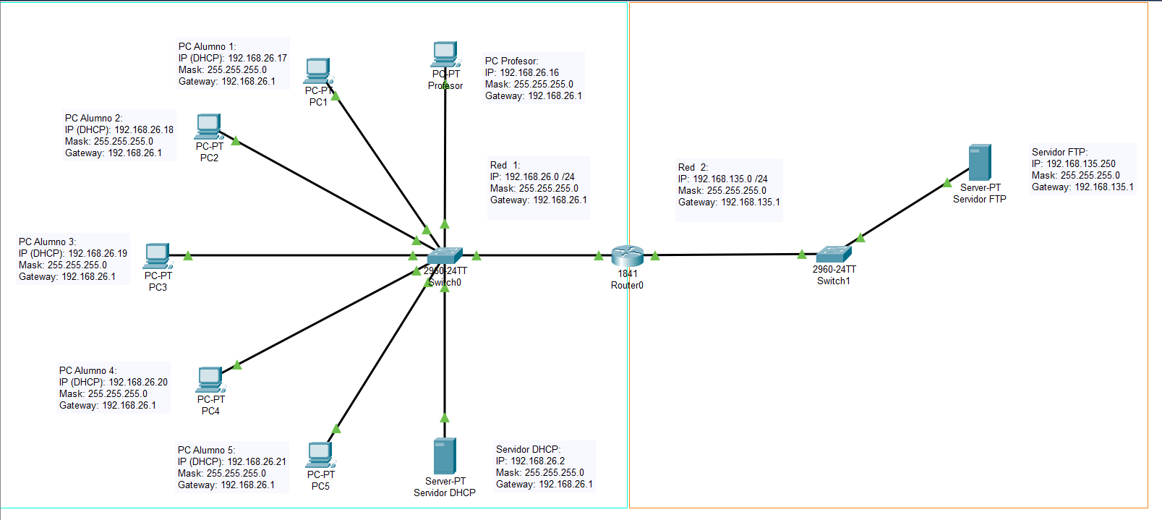

Figura 1.1

# Direcciones de las redes:

Las dos redes que hemos creado tendrán como IP la que se me ha asignado, la red 1, tendrá la IP 192.168.26.0 /24 y la red 2, será 192.168.135.0 /24. Como se puede ver en el CIDR, la máscara de red será 255.255.255.0.

Las direcciones IP de cada nodo quedarán así:

|  |  |
| --- | --- |
| Red 1 (192.168.26.0 /24): | Puerta de enlace: 192.168.26.1  Equipo del profesor: 192.168.26.16  Equipo del alumno (1-5):  DHCP con rango de IP: 192.168.26.17 – 192.168.26.254  Servidor DHCP: 192.168.26.2 |
| Red 2 (192.168.135.0 /24): | Puerta de enlace: 192.168.135.1  Servidor FTP: 192.168.135.250 |

# Configuración de la red 1:

### Router:

Para configurar las redes con las direcciones IP del punto anterior, iremos nodo por nodo introduciendo las direcciones IP correspondientes o poniéndolos en modo **DHCP**.

Primero, configuraremos el **router**, haremos click derecho sobre él, nos iremos al apartado “**Config**” y en cada interfaz, la habilitaremos dándole al botón “**On**” y escribiremos la dirección de puerta de enlace correspondiente, en una interfaz escribiremos **192.168.26.1(Figura 3.2)** y en la otra, **192.168.135.1(Figura 3.1)**.

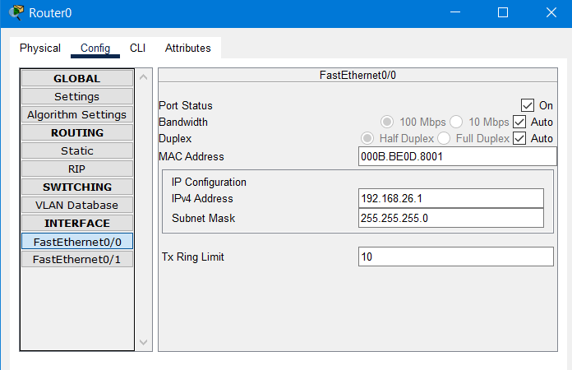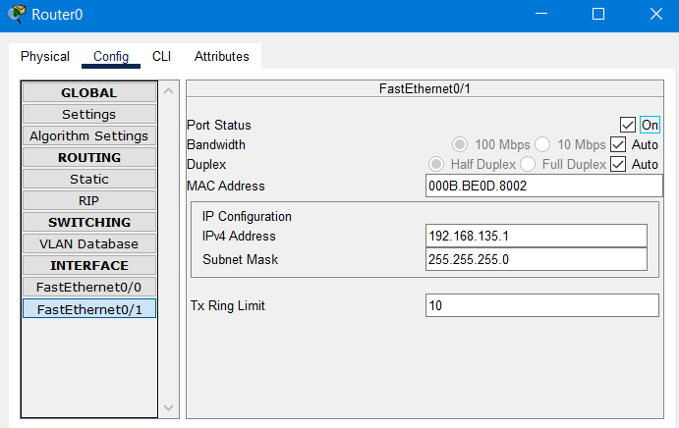

Figura 3.1

Figura 3.2

Con esto, ya tendríamos configurado el router.

### Equipos:

Ahora, seguiremos con los equipos del profesor y alumnos.

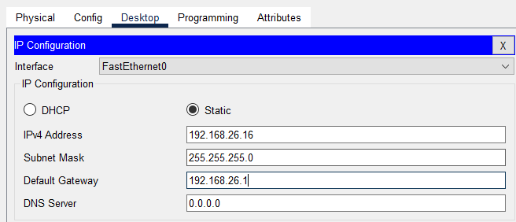El equipo del profesor lo configuraremos con **dirección IP estática**, tendrá la dirección **192.168.26.16**, para ello, haremos **click izquierdo sobre el equipo**, nos iremos al apartado “**Desktop**” 🡪 “**Ip Configuration**” y estableceremos su **dirección IP** y la **puerta de enlace (Figura 3.3)**:

Figura 3.3

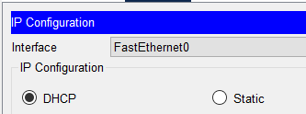Cada equipo que sobra, lo configuraremos en **DHCP**, para que **reciba la dirección IP de manera automática**, se haría desde el mismo apartado de configuración, salvo que en vez de dejar marcado el botón en “**Static**”, lo cambiaremos a “**DHCP**” **(Figura 3.4):**

Figura 3.4

### Servidor DHCP:

Configuraremos el servidor **DHCP**, ahora, no solo vamos a establecer su dirección IP, que sería **192.168.26.2**, sino que también vamos a configurarlo para que funcione y establezca las direcciones de cada equipo de la red configurado con la **dirección IP dinámica (DHCP)**.

Para establecer la dirección IP del servidor, lo haremos igual que con los demás equipos:

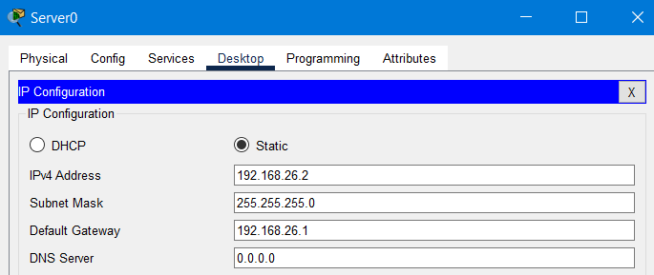

Figura 3.5

Después de establecer su **dirección IP** y **puerta de enlace**, configuraremos el servicio **DHCP**. Para eso, nos iremos al apartado “**Services**” y “**DHCP**”. Dentro de este apartado, en “**Services**” lo encenderemos dándole al botón “**On**”, estableceremos **la puerta de enlace en “Default Gateway”** y el **rango de IPs** que ofrecerá a todos los equipos que establezcan la **IP en dinámica**. Para establecer este rango, lo escribiremos en el apartado “**Start IP Address**”, este apartado establecerá la **primera IP** que ofrecerá el servidor **DHCP** hasta la **192.168.26.255**. Por último, estableceremos un **número máximo de nodos** que recibirán una **dirección IP** de forma dinámica por parte del **servidor DHCP**, esto sería en “**Maximum Numbre of Users**”, lo estableceremos a **30**.

Una vez configurado todo esto, le daremos al botón **“Save”(Figura 3.6).**

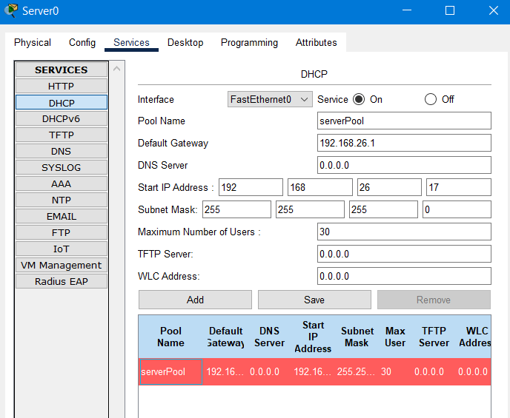

Figura 3.6

# Configuración de la red 2:

### Servidor FTP:

Configuraremos el **servidor FTP**, ahora, no solo vamos a establecer su **dirección IP**, que sería **192.168.26.2**, sino que también vamos a configurarlo para que funcione y establezca las direcciones de cada equipo de la red configurado con la **dirección IP dinámica (DHCP)**.

Todo esto, al igual que hemos realizado con el **servidor DHCP**, lo haremos, pero con el **servidor FTP**, primero estableceremos su **dirección IP y puerta de enlace**, cabe recordar que ahora nos encontramos en la **red 2**, por lo que su **dirección será** **192.168.135.250** y **puerta de enlace 192.168.135.1(Figura 4.1)**.

Figura 4.1

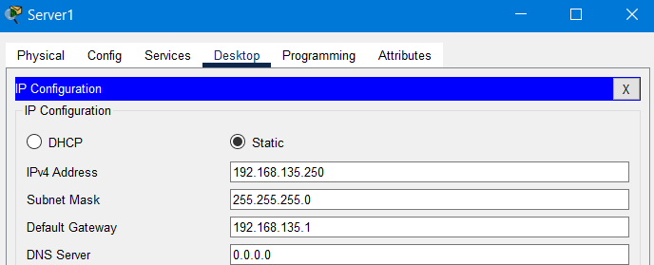

Después de establecer su **dirección IP y puerta de enlace**, configuraremos el servicio **FTP**. Para eso, nos iremos al apartado “**Services**” y “**FTP**”, igual que hemos hecho con el **servidor DHCP**. Dentro de este apartado, en “**Service**” lo encenderemos dándole al botón “**On**” y **crearemos un usuario y contraseña** para este servidor, ambos los introduciremos en los campos “**Username**” y “**Password**”, por defecto le vamos a poner, **usuario alumno y contraseña alumno** con **permisos solo de lectura**, marcando la casilla “**Read**”**(Figura 4.2)**.

Para terminar, le daremos al botón “Add” para que se añada y se guarde.

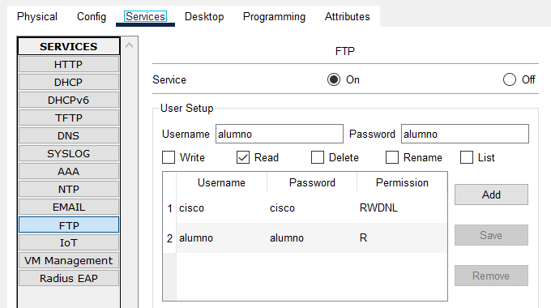

Figura 4.3

# Comprobaciones:

Después de terminar la configuración de las redes y sus nodos, comprobaremos que todo funciona correctamente, comprobaremos lo siguiente:

* **Servidor DHCP en funcionamiento realizando ipconfig en la terminal de cada equipo de los alumnos.**

Haremos un **ipconfig** en cada equipo, para ver si las direcciones se han asignado correctamente **(Figuras del 5.2-5.5)**:

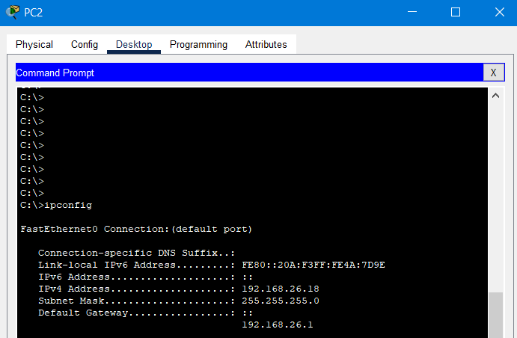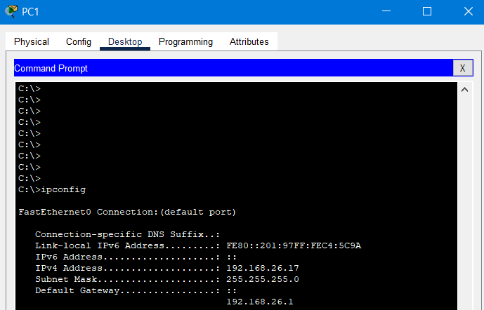

Figura 5.1

Figura 5.2

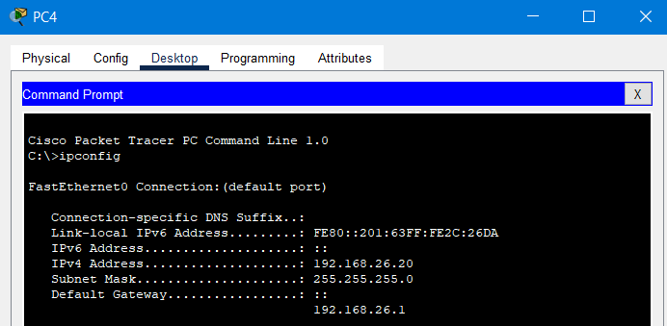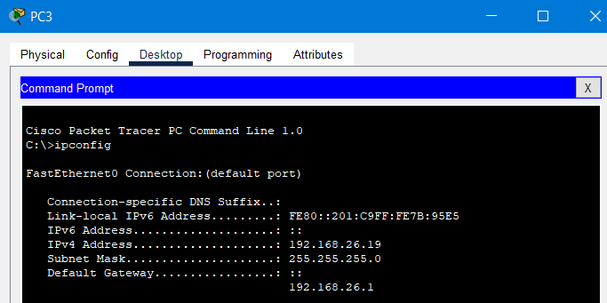

Figura 5.3

Figura 5.4

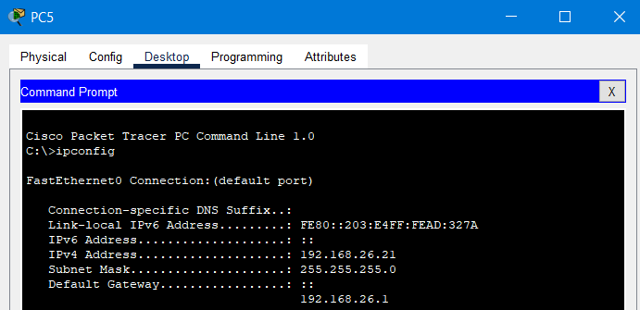

Figura 5.5

* **Ping entre cada equipo de la red y servidores.**

Viendo que todos los equipos ya tienen asignada un IP correspondiente a su red, vamos a hacer un **ping** para comprobar que todo está comunicado haremos un ping a cada nodo con un equipo **(Figuras del 5.6 – 5.11):**

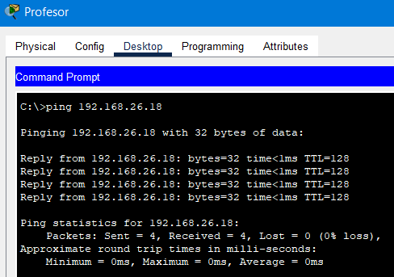

Figura 5.5

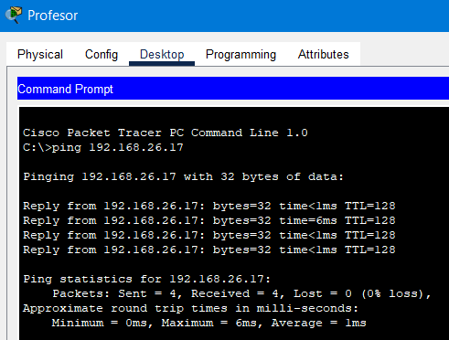

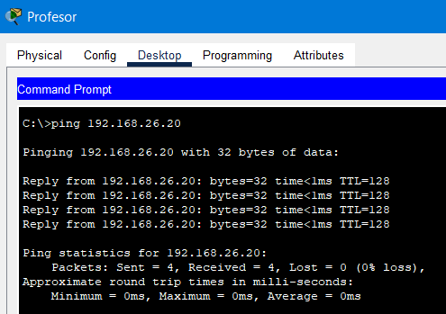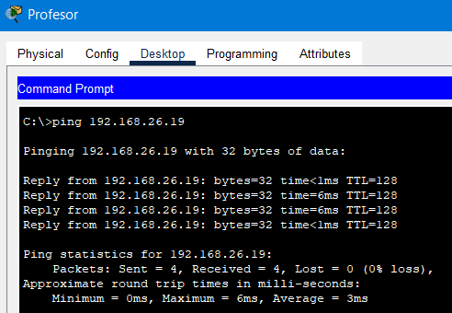Figura 5.6

Figura 5.7

Figura 5.8

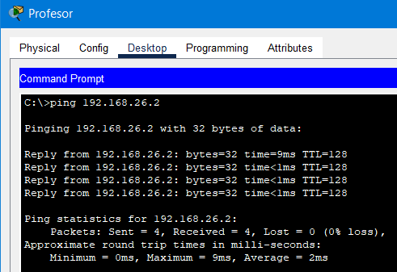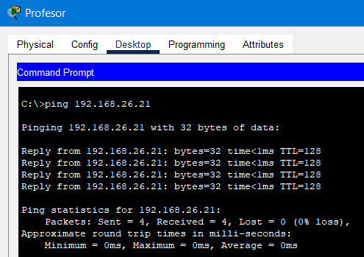

Figura 5.9

Figura 5.10

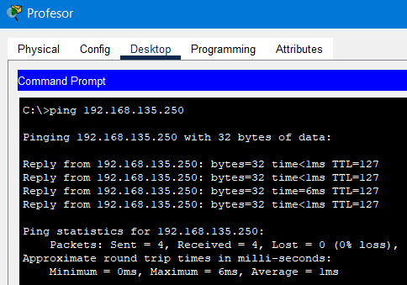

Figura 5.11

* **Servidor FTP en funcionamiento conectándonos con algún equipo:**

Por último, al comprobar las direcciones de cada equipo de las redes y comprobar que hay conexión entre cada equipo, probaremos el **servidor FTP**, para ver si podemos acceder desde cualquier equipo con el **usuario y contraseña** que hemos creado anteriormente para el servidor **(Figura 5.12)**:

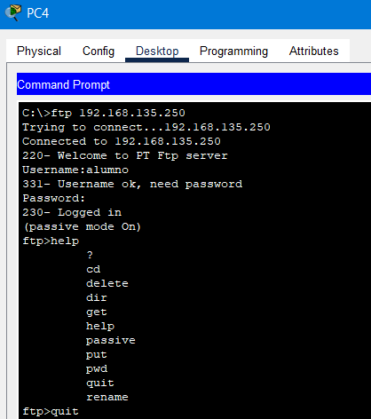

Figura 5.12

Como podemos observar, desde el **equipo de** **alumno número 4**, podemos acceder al **servidor FTP** ubicado en la red **192.168.26.0 /24**. Por lo que funciona perfectamente y como los demás equipos también hacen **ping**, funcionarían de la misma manera.

# Funcionamiento DHCP en casa:

Veremos como está configurado el **servicio DHCP** que viene activado por defecto en el router que nos ofrece nuestro **ISP**.

En mi caso, tengo un router **Livebox 6+ de Orange**. Para acceder a la administración de nuestro router, lo podremos hacer de dos maneras **(puerta de enlace o IP pública con puerto abierto)**, pero enseñaré como hacerlo de manera simple, como si nunca hubiésemos accedido.

Simplemente con un dispositivo conectado a la red, ya sea por **WiFi** o **Ethernet**, buscaremos la **puerta de enlace** del router, por defecto puede ser **192.168.1.1**, pero podría variar. Podremos obtenerla haciendo un **Ipconfig** desde una **terminal MS-DOS** **en** **Windows**, haciendo un **Ifconfig** en una terminal **Bash de Linux** o desde cualquier **apartado de red** del dispositivo.

Escribiremos esta **puerta de enlace** en el navegador **(Figura 6.1)**:

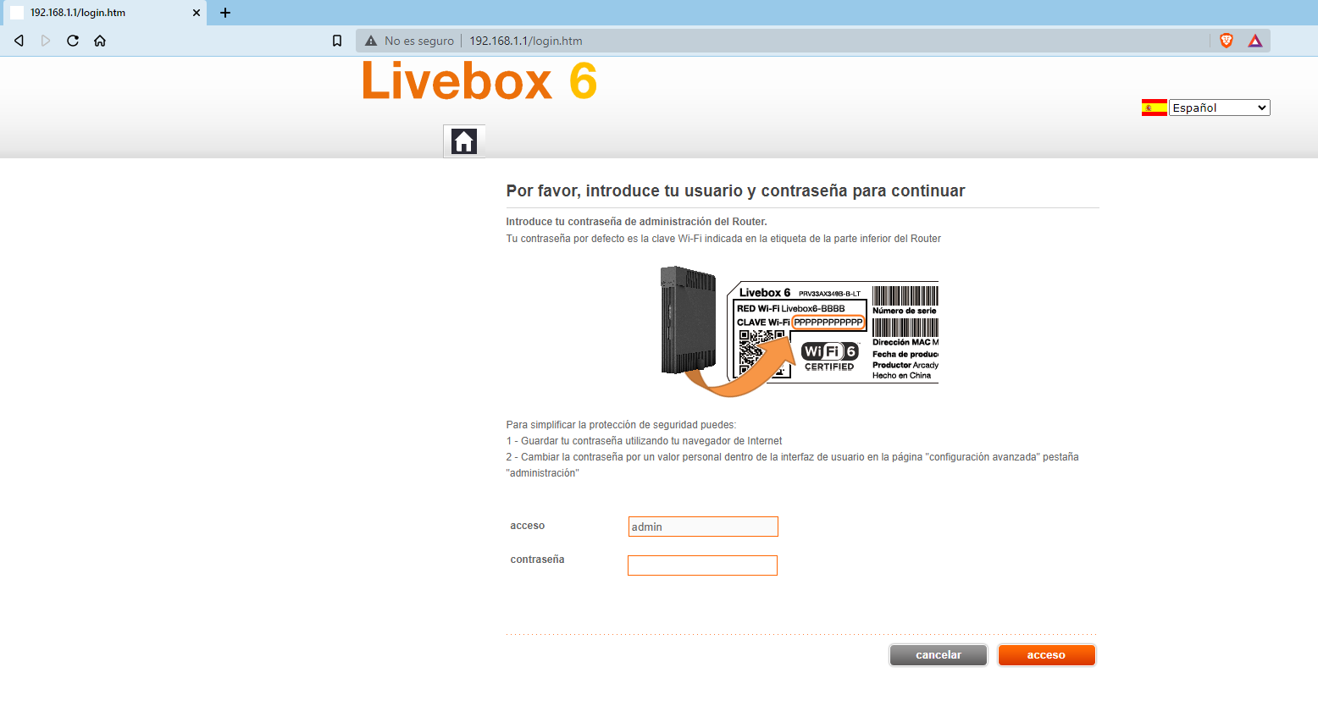

Figura 6.1

Nos pedirá un **usuario y contraseña**, eso será lo que el router tenga por defecto, puede aparecer en las instrucciones del router o directamente en la página como es mi caso **(Figura 6.1)**.

Una vez dentro de la **administración del router** iniciando sesión, nos aparecerán diferentes opciones, eso dependerá del router. En mi caso tendría que irme a “**Configuración Avanzada**” y ya directamente me aparecería la configuración del **servicio DHCP (Figura 6.2)**:

Figura 6.2

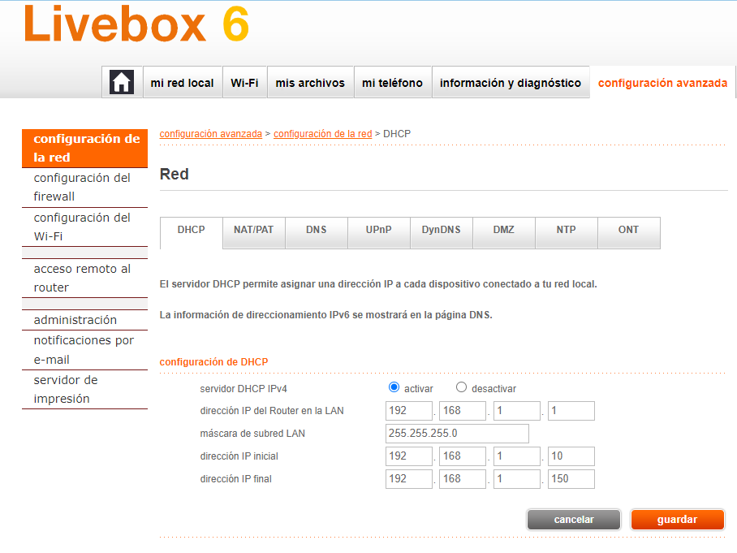

Aquí podremos ver, que tengo el **servidor DHCP** del router activado y que las IPs se están asignado a cada dispositivo de forma **dinámica** dentro del rango establecido.

Como podemos observar, la dirección IP inicial empieza en **192.168.1.10** y la final en **192.168.1.150 (Figura 6.3)**.



Figura 6.3

Si nosotros queremos editar esto, simplemente especificaremos el **rango de asignación de IPs** y así limitar el número de hosts que se puedan conectar o controlar quien se conecta.

También podríamos desactivarlo, realizando el enrutamiento de manera manual, **asignando cada IP estáticamente**, lo cual sería más tedioso, pero más seguro.